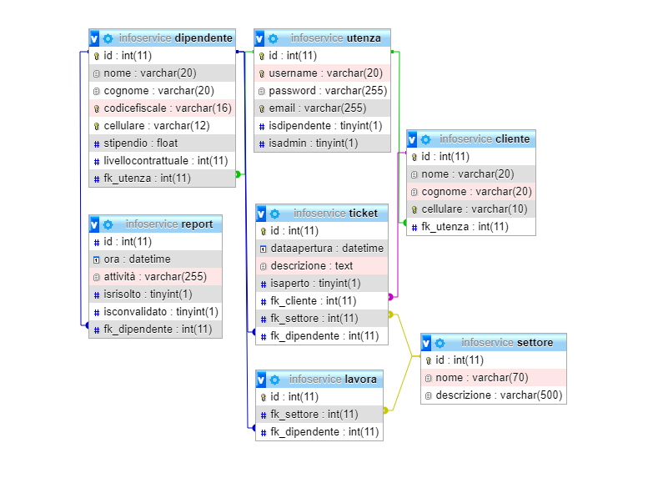

* Tabella dipendente

Contiene tutti i dati relativi ai dipendenti di InfoService.

* Tabella cliente

Contiene le informazioni dei clienti di InfoService.

* Tabella utenza

Contiene username, password ed email dei dipendenti e dei clienti, che vengono riconosciuti da ***isdipendente***, ***isadmin*** perché magari un dipendente può avere privilegi di amministrazione.

* Tabella ticket

Contiene la descrizione del problema del cliente, il dipendente che effettuerà l’assistenza e il tipo di servizio offerto.

* Tabella report

Contiene l’attività svolta dal dipendente e il tempo impiegato, ***isrisolto*** nel caso il problema sia stato risolto e ***isconvalidato*** nel caso un dipendente convalidi un report.

* Tabella lavora

Contiene i dipendenti con i servizi in cui sono specializzati.

* Tabella settore

Contiene I vari settori, quindi i vari servizi che offre InfoService.